Vergelijken

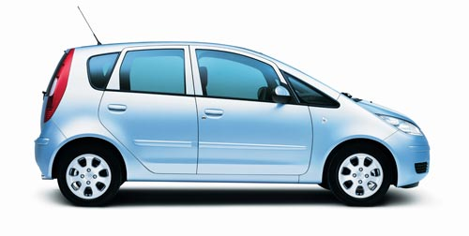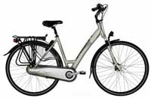

toeter bel

wielen

AUTO FIETS

Schrijf in de linkercirkel dingen die een auto wel heeft en een fiets niet.
Schrijf in de rechtercirkel dingen die een fiets wel heeft en een auto niet.
In het midden schrijf je dingen die ze allebei hebben.

